

Guía de aprendizaje
Microservicio básico

Exp 1 – Semana 2

Desarrollo Full Stack I (DSY2201)
Facilitador disciplinar: Víctor Rosendo.
Asesor par: Alonso Castillo.

Índice
Índice 2
Introducción a la semana 3
Resultado de aprendizaje 4
Conceptos relevantes 5
Preguntas activadoras 5
Actividad 6
Conceptos claves de la arquitectura de microservicios en Spring Boot 7
Controllers 7
Services 8
Components 8
Bean Configuration 9
Entities 9
Repositories 10
Creando un microservicio básico 11
Configuración del entorno 11
Creación del proyecto (microservicio) 13
Codificación del microservicio 19
Cierre de la semana 24
Referencias 25
Lecturas de la semana 25
Apuntes 26


Introducción a la semana
Spring Boot en Visual Studio Code es un proceso eficiente y poderoso que nos permite desarrollar aplicaciones escalables y modulares. Este enfoque modular y bien estructurado facilitará el desarrollo y el mantenimiento de tu aplicación, permitiéndote adaptarte a las cambiantes demandas del mundo de la programación. Todo esto lo lograremos mediante la explicación detallada y paso a paso de cómo puedes crearlo usando las herramientas que nos ofrece este maravilloso IDE.

Resultado de aprendizaje

El estudiante será capaz de:
RA1. Configura proyectos con componentes de microservicios, usando tecnologías, herramientas y frameworks, para definir una línea base de trabajo construyendo piezas de backend.
RA2. Desarrolla componentes de microservicio creativos, conectándolos entre sí y accediendo a base de datos usando tecnologías del framework de backend, para realizar operaciones CRUD con datos enviados desde frontend.

Indicador de logro:
IL3. Usa IDE (herramienta de trabajo para el frameworks y/ o lenguaje) para desarrollar los microservicios.
IL8. Aplica las operaciones en un repositorio de trabajo colaborativo generado durante el desarrollo de la aplicación.

Conceptos relevantes
Microservicio | Spring Boot | VSCode

Preguntas activadoras
- ¿Cómo podemos construir microservicios mediante este nuevo Framework?
- ¿Es complicado pasar de una arquitectura monolítica a una de microservicios?
- ¿Los microservicios en este framework trabajan igual que los proyectos de JAVA como POO?

Actividad

Descripción de la actividad
En esta segunda semana se realizará la actividad formativa 2 de manera individual, a través de un encargo, donde deberán resolver un problema propuesto de un microservicio básico, usando el lenguaje y framework vistos en esta semana.

Conceptos claves de la arquitectura de microservicios en Spring Boot
En el contexto de desarrollo de microservicios con Spring Boot, varios conceptos clave son fundamentales para comprender la arquitectura y la implementación. Estos conceptos son fundamentales en el desarrollo de microservicios con Spring Boot, ya que ayudan a estructurar y organizar la aplicación, facilitando la separación de preocupaciones y la gestión de dependencias. Cada uno desempeña un papel importante en la construcción de microservicios escalables y mantenibles. A continuación, se definirán cada uno de estos conceptos.

Controllers
Los controladores son componentes responsables de manejar las solicitudes HTTP y gestionar la interacción entre el cliente y el microservicio. Mapean las rutas URL a métodos que procesan las peticiones y devuelven respuestas.
Figura 1
Ejemplo de un Controller.
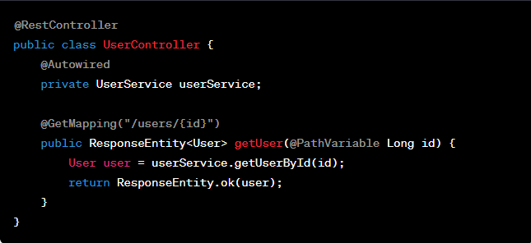
Nota. Se muestra un capture de pantalla de un ejemplo de controller. Paint (2023).

Services
Los servicios son componentes que encapsulan la lógica de negocio de la aplicación. Se utilizan para realizar operaciones específicas y actúan como una capa intermedia entre los controladores y los repositorios.
Figura 2
Ejemplo de un Service.
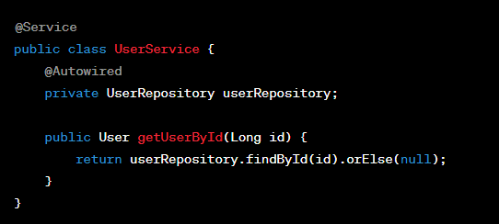
Nota. Se muestra un capture de pantalla de un ejemplo de un Service. Paint(2023).

Components
Los componentes son clases que se utilizan para definir beans en Spring. Los beans son objetos gestionados por el contenedor de Spring, lo que permite la inyección de dependencias y la configuración.
Figura 3
Ejemplo de un Component.
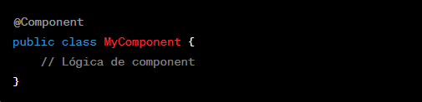
Nota. Se muestra un capture de pantalla de un ejemplo de un Componente. Paint (2023).

Bean Configuration
La configuración de beans se utiliza para definir y configurar beans en Spring. Esto se hace a través de clases de configuración anotadas con @Configuration y métodos anotados con @Bean.
Figura 4
Ejemplo de un Bean Configuration.
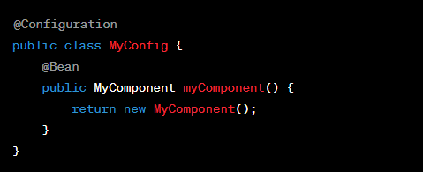
Nota. Se muestra un capture de pantalla de un ejemplo de Bean Configuration. Paint (2023).

Entities
Las entidades representan objetos de datos persistentes en la base de datos. Son anotadas con @Entity y se utilizan para mapear objetos Java a tablas en la base de datos.
Figura 5:
Ejemplo de un Entity.
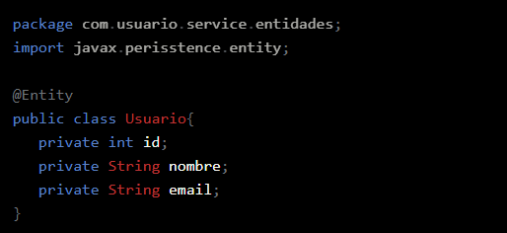
Nota. Se muestra un capture de pantalla de un ejemplo de Entities. Paint (2023).

Repositories
Los repositorios son interfaces que se utilizan para interactuar con la base de datos de manera sencilla y abstraída. Estos extienden JpaRepository u otra interfaz específica de Spring Data.
Figura 6
Ejemplo de un Repository.
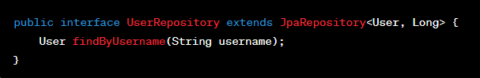
Nota. Se muestra un capture de pantalla de un ejemplo de Repository. Paint (2023).

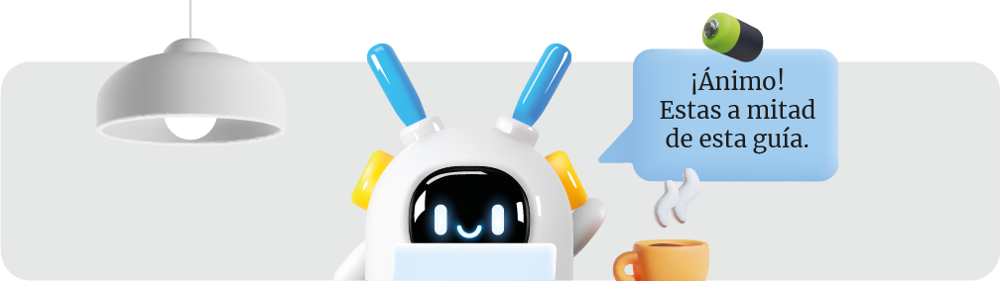

Creando un microservicio básico

Configuración del entorno
Para poder crear un microservicio en VsCode mediante el framework de Spring Boot, lo primero que debemos tener son las herramientas del entorno configuradas. Partiendo por el JDK de JAVA con sus respectivas variables de entorno (path y JAVA_Home), recordando que podemos usar cualquier versión del JDK, pero siempre es recomendado tener la versión más actualizada, en el caso del siguiente ejemplo usaremos el JDK 21.
Figura 7
Ejemplo del JDK Java.
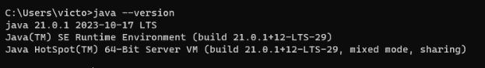
Nota. Se muestra un ejemplo de JDK de JAVA con sus respectivas variables de entorno (path y JAVA_Home). CMD (2023).
Lo siguiente es tener el VSCode Instalado con las 3 extensiones correspondientes:
- Extensión Pack for Java
- Spring Boot Extension Pack
- Material Icon Theme

Figura 8
Extensiones VsCode.
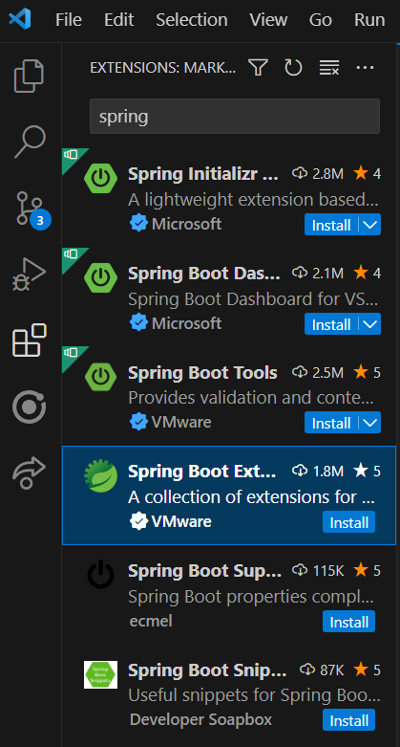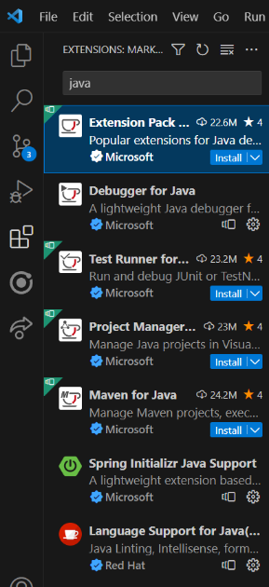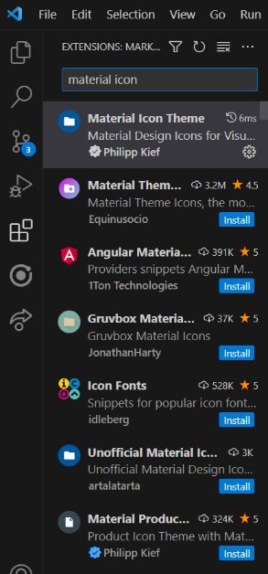
Nota. La figura muestra las 3 extensiones al tener VSCode. VSCode (2023).
Una vez tengamos todos estos elementos listos, ya podemos desarrollar microservicios con Spring Boot.


Creación del proyecto (microservicio)
- Debemos crear un nuevo proyecto java.
Figura 9
Crear proyecto
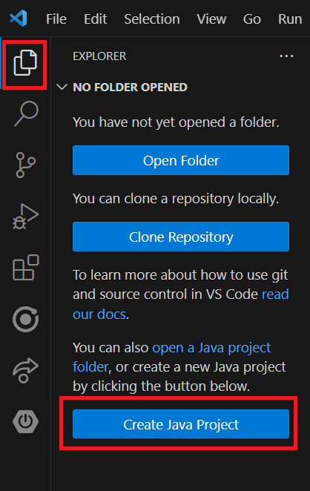
Nota. En la imagen se ve la pantalla de creación del nuevo proyecto Java. VSCode (2023).
- Elegir el asistente con el que vamos a crear el proyecto
Figura 10
Seleccionar Asistente.
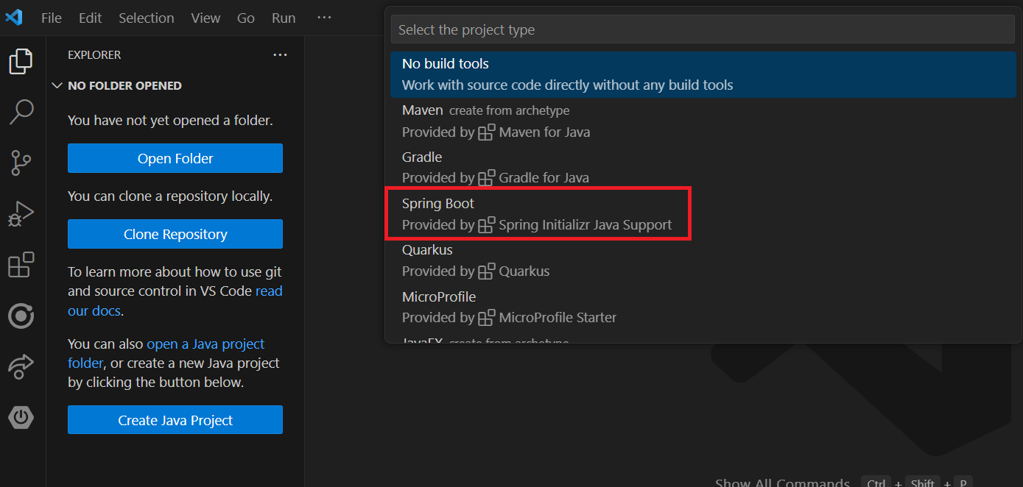
Nota. Se muestra la elección del asistente con que se va a crear el proyecto. VSCode (2023).
- Elegir el tipo de proyecto que deseamos generar. Podemos elegir entre Maven o Gradle, en este caso seleccionaremos Maven
Figura 11
Seleccionar tipo de proyecto.
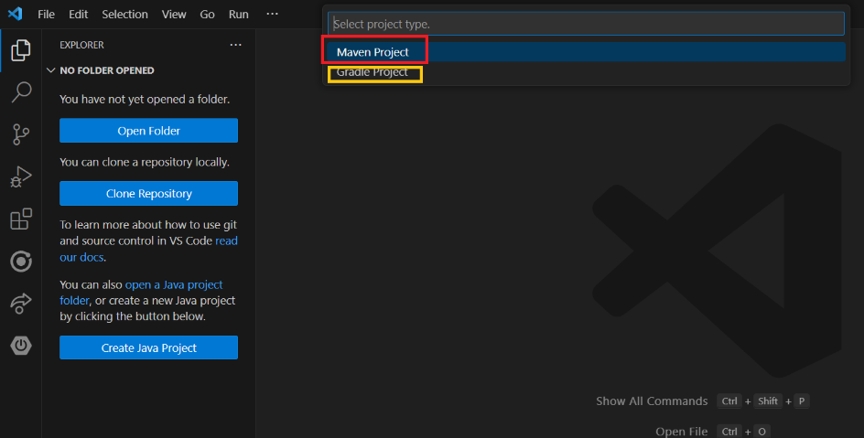
Nota. La imagen muestra el cómo seleccionar el tipo de proyecto. VSCode a (2023).
- Escogemos la versión del tipo de Spring Boot con la que vamos a trabajar (se recomienda trabajar con la más actualizada)
Figura 12
Versión de Spring Boot.
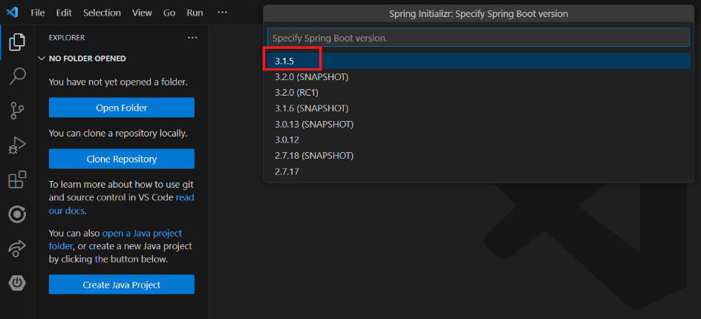
Nota. Se muestra la selección de la versión del tipo de Spring Boot con el que se va a trabajar. VSCode (2023).

- Elegimos el lenguaje con el que vamos a trabajar. En este caso es JAVA
Figura 13
Lenguaje.
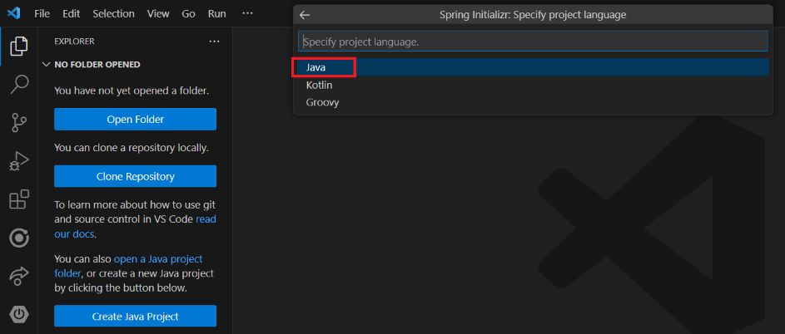
Nota. Se muestra cómo seleccionar el lengueja con que se va a trabajar que será JAVA VSCode (2023).
- Escribimos el nombre del grupo
Figura 14
Nombre del Grupo.
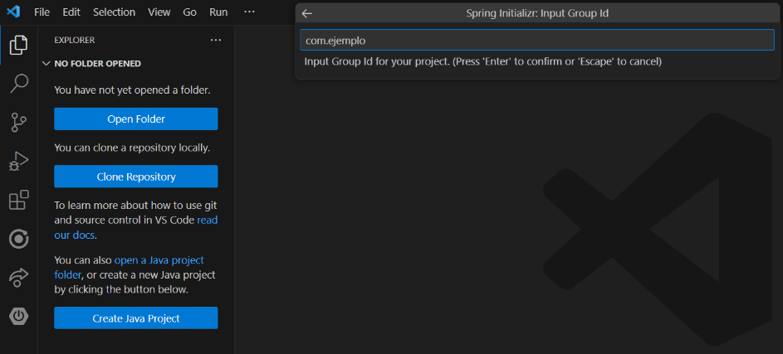
Nota. Muestra cómo escribir el nombre del grupo. VSCode (2023).

- Escribimos el nombre de nuestra aplicación
Figura 15
Nombre Aplicación.
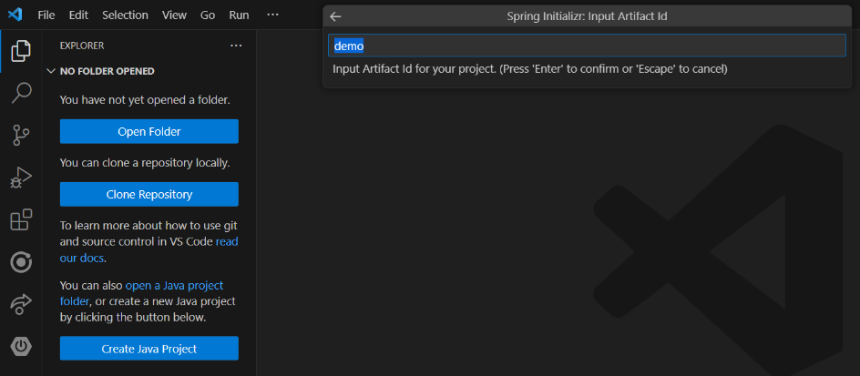
Nota. Se muestra cómo colocar el nombre de la aplicación. VSCode (2023).
- Seleccionamos el tipo de paquete de Java que generaremos (Se recomienda el Jar)
Figura 16
Paquete Jar.
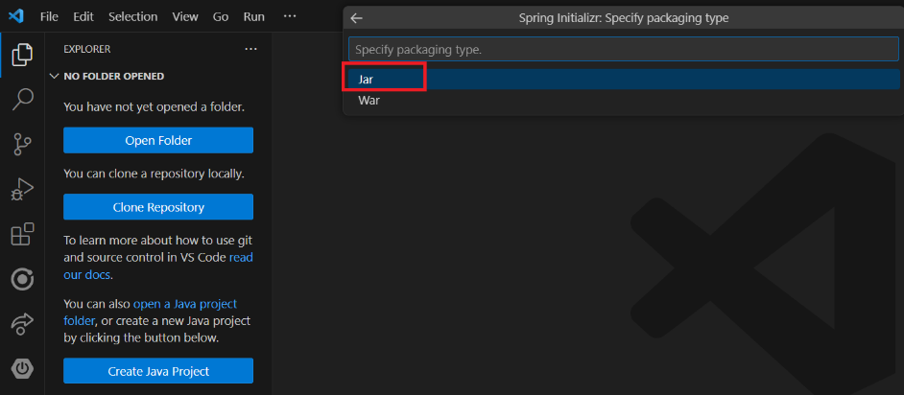
Nota. Se ve en la imagen la selección del tipo de paquete de Java que se genera. VSCode (2023).

- Seleccionamos la versión del JDK, esta debe corresponder a la instalada en el computador.
Figura 17
Versión JDK.
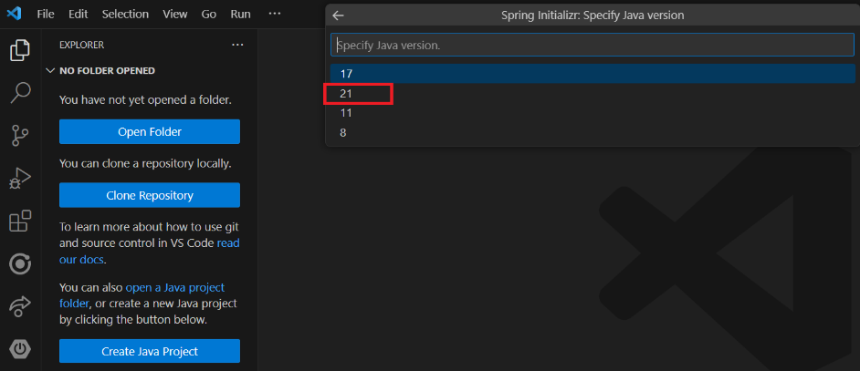
Nota. Se muestra la selección de la versión JDK que corresponde instalarse. VSCode (2023).
- Seleccionamos las librerías o dependencias a usar. Se pueden seleccionar todas las que necesitemos de acuerdo con lo que vayamos a construir ya que ellas nos ayudarán con sus configuraciones y funciones predeterminadas a codificar nuestro servicio de manera más fácil y sencilla. Para este ejemplo usaremos: Spring Web, Lombok, Spring Boot DevTools,
Figura 18
Librerías o Dependencias Spring Boot.
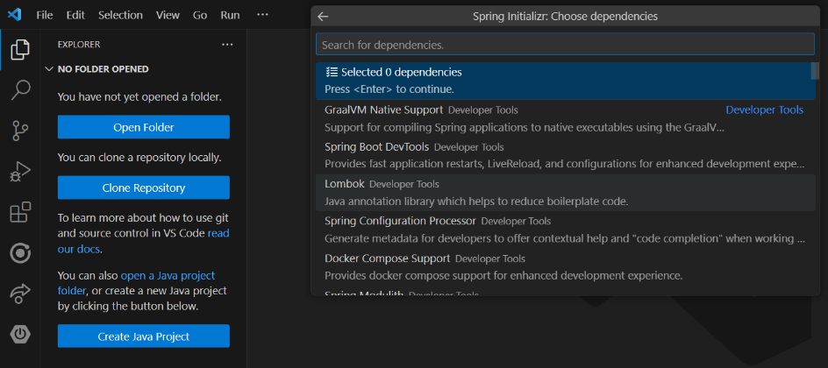
Nota. Muestra las librerías que se van a usar y su selección. VSCode (2023).
- Una vez seleccionadas todas las librerías, le daremos enter y seleccionaremos la ubicación donde se guardará el proyecto que estamos creando. Busca y selecciona la carpeta donde quieres guardar dicho proyecto. Una vez generado abrirlo mediante la ventana emergente en el VSCode
Figura 19
Ubicación del Proyecto.
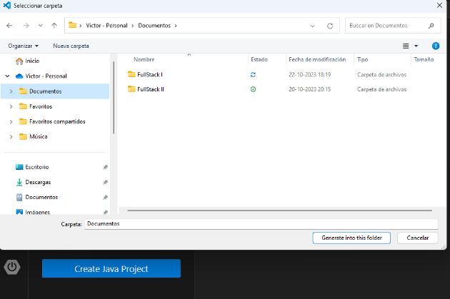
Nota. Muestra cómo guardar el proyecto y su ubicación. VSCode (2023).
- Ya estamos listos para ejecutar nuestro proyecto de microservicio en blanco para validar antes de comenzar a programar. Para ello debemos dirigirnos a srcàmainàjava/com/example/demoàDemoAplication.java (esto varía dependiendo de los nombres de grupo y de aplicación que hayamos escrito durante la creación). Este archivo contiene nuestro main principal. Le damos click al símbolo de ejecutar y esperamos a que la consola ejecute todo el proyecto para poder visualizarlo.

Figura 20:
Ejecución del proyecto.
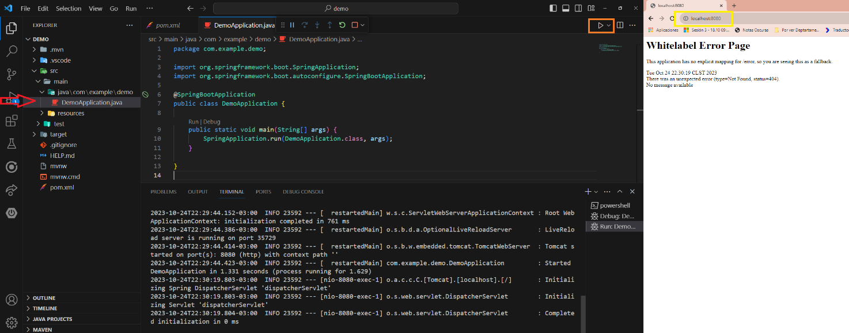
Nota. Muestra cómo se visualiza la ejecución del proyecto. VSCode (2023).
- Es importante destacar que el error que genera en el navegador es debido a que no hemos codificado ningún servicio.

Codificación del microservicio
Ahora que hemos aprendido a crear un proyecto nuevo, es momento de aprender a codificar microservicios para poder generar consultas al mismo. Para ello debemos recordar lo aprendido en JAVA ya que usaremos los conceptos desarrollados como creación de clases y objetos para poder desarrollar el código. En este caso queremos que el microservicio sea capaz de entregar información de una lista de estudiantes que tenemos como información estática y para ello debemos seguir los siguientes pasos:
- Crea una clase Student que representará a un estudiante en tu proyecto. Puedes crear un nuevo archivo llamado Student.java en la ubicación src/main/java/com/example/demo y agregar el siguiente código

Figura 21
Clase Student.
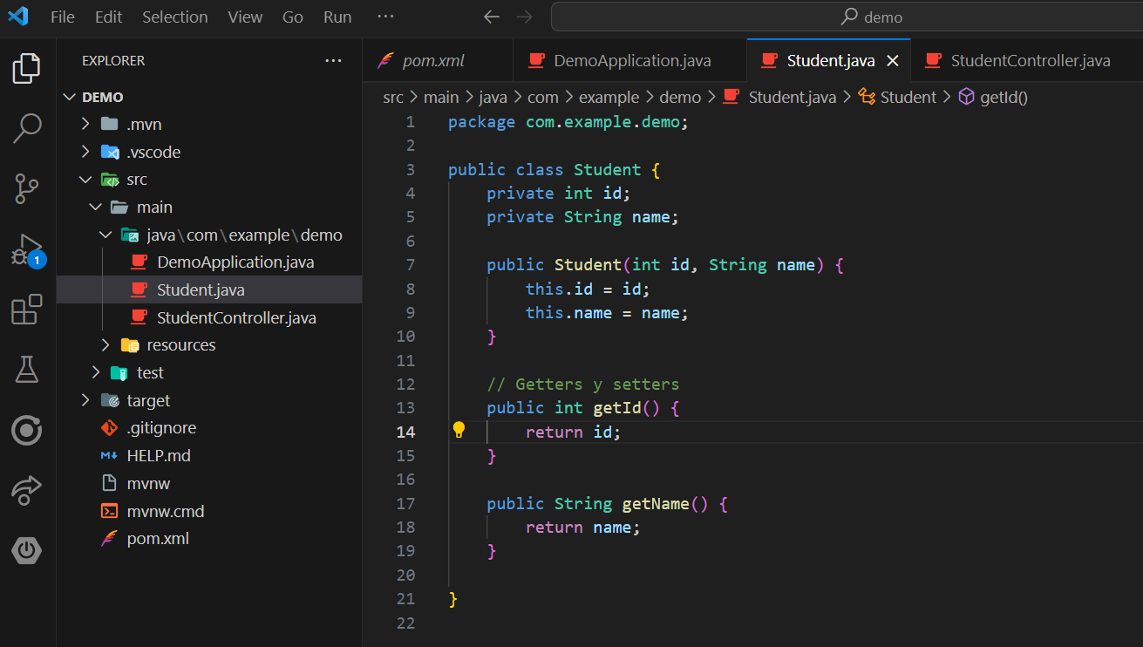
Nota. La imagen muestra cómo debe guardarse la clase para el proyecto. VSCode (2023).
- Crea un controlador que maneje las solicitudes GET y devuelva una lista de estudiantes. Crea un nuevo archivo llamado StudentController.java en la ubicación src/main/java/com/example/demo y agrega el siguiente código:
Figura 22
Controlador Student.
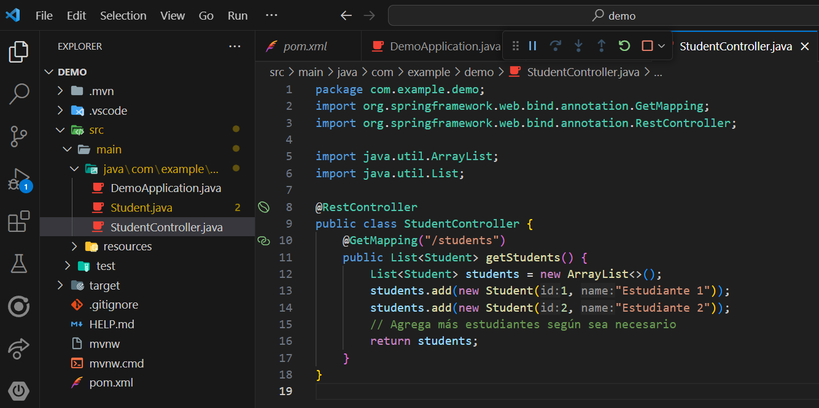
Nota. Muestra la creación de un controlador Student. VSCode (2023).

- Una vez realizado esto, podremos ejecutar nuevamente la aplicación y entrar al elemento que hemos creado http://localhost:8080/students
Figura 23
Ejecución.
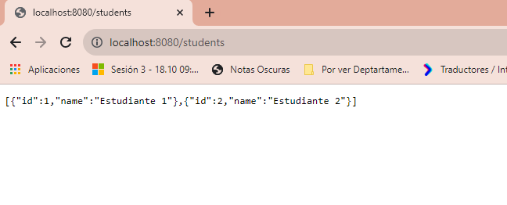
Nota. Evidencia cómo se visualiza la aplicación al momento de ejecutar en Google. Google Chrome (2023).

- Para agregar la funcionalidad de búsqueda de un estudiante por su ID a la lista de estudiantes generada en el ejercicio anterior, puedes modificar el controlador StudentController de la siguiente manera (y así poder acceder mediante la url http://localhost:8080/students/{id}, donde {id} es el ID del estudiante que deseas buscar):

Figura 23
Modificación del Controlador.
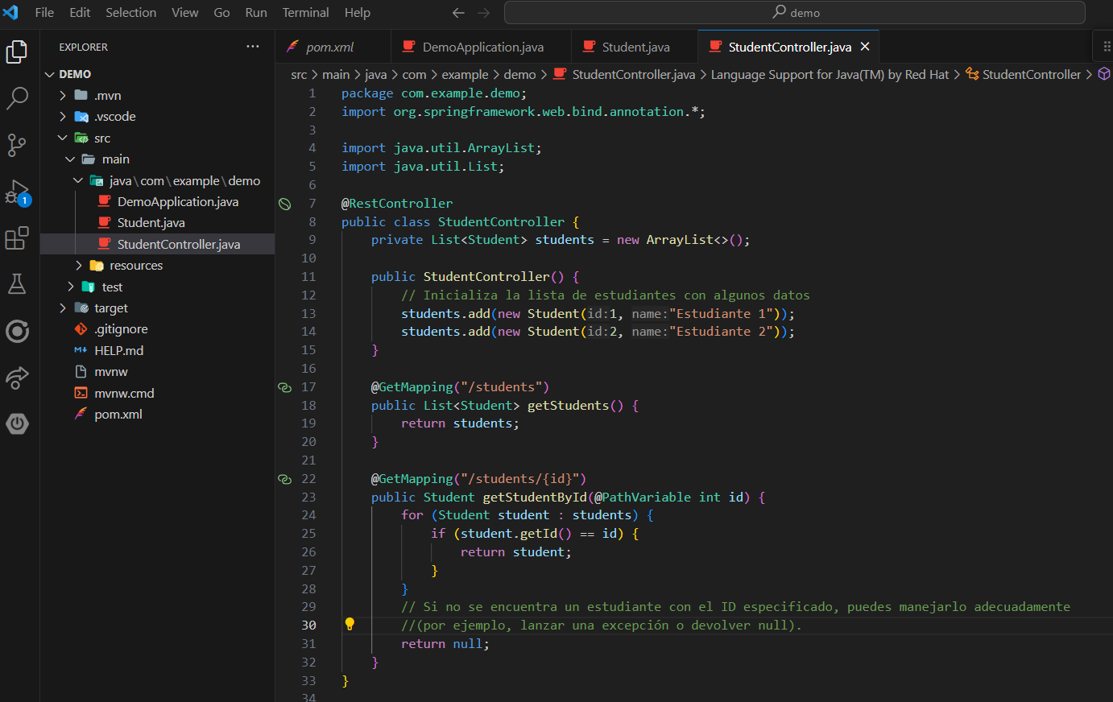
Nota. Se muestra en la imagen cómo se puede modificar el controlador. VSCode (2023).

Links de Interés
Descarga VSCode a través de este enlace:
https://code.visualstudio.com/
Descarga JDK de Java a través de este enlace:
https://www.oracle.com/cl/java/technologies/downloads/

Lectura complementaria
Aprende más sobre Spring y Spring Boot en los siguientes enlaces:
https://spring.io/
https://spring.io/projects/spring-boot

Cierre de la semana
Se ha creado con éxito un microservicio básico de Spring Boot que muestra información de manera rápida y eficiente. Esta guía ha proporcionado los conceptos y pasos esenciales para desarrollar un servicio web RESTful simple. Sin embargo, ten en cuenta que este es solo el comienzo. Puedes expandir y personalizar tu microservicio agregando más funcionalidades, manejo de errores, autenticación, y conectándolo a una base de datos si es necesario. Spring Boot es una herramienta poderosa y versátil para el desarrollo de aplicaciones en Java, y puedes utilizarla para construir una variedad de aplicaciones web y servicios.


Referencias
- Turnquist, G. Syer, D. Heckler, M. Long, J. (2022). Learning Spring Boot 3.0: Simplify the development of production-grade applications using Java and Spring. Packt Publishing.

Lecturas de la semana
- Spring Quickstart Guide
Fuente: Spring by VMware Tanzu (2023). https://spring.io/quickstart
- Chapter 2: Creating a Web Application with Spring Boot.
Fuente: Turnquist, G. Syer, D. Heckler, M. Long, J. (2022). Learning Spring Boot 3.0: Simplify the development of production-grade applications using Java and Spring. Packt Publishing. Páginas: 23 - 54

Apuntes
____________________________________________________________________________________________________________________________________________________________________________________________________________________________________________________________________________________________________________________________________________________________________________________________________________________________________________________________________________________________________________________________________________________________________________________________________________________________________________________________________________________________________________________________________________________________________________________________________________________________________________________________________________________________________________________________________________________________________________________________________________________________________________________________________________________________________________________________________________________________________________________________________________________________________________________________________________________________________________________________________________________________________________________________________________________________________________________________________________________________________________________________________________________________________________________________________________________________________________________________________________________________________________________________________________________________________________________________________________________________________________________________________________________________________________________________________________________________________________________________________



Reservados todos los derechos Fundación Instituto Profesional Duoc UC. No se permite copiar, reproducir, reeditar, descargar, publicar, emitir, difundir, de forma total o parcial la presente obra, ni su incorporación a un sistema informático, ni su transmisión en cualquier forma o por cualquier medio (electrónico, mecánico, fotocopia, grabación u otros) sin autorización previa y por escrito de Fundación Instituto Profesional Duoc UC La infracción de dichos derechos puede constituir un delito contra la propiedad intelectual.

